利用申込書
（花見川千本桜緑地トライアル・サウンディング）
令和 年 月 日
（１）申込者の基本情報
事業名称
代表事業者
所在地
代表者名
担当者名
電話番号
メールアドレス
協力事業者
団体の沿革
団体の事業概要

（２）当日の構成員
役職 | 氏名 | 所属 | 当日の役割
管理責任者
担当者
※表の行が足りない場合には、適宜増やすこと。
（３）提案内容
【利用希望時期】※実施要項「５ スケジュール」から選択してください
令和 年 月 日（ ） 時 分 から
令和 年 月 日（ ） 時 分 まで （日間）
（その他特記事項があれば記入してください。）

【利用を希望する区域】
利用予定の区域をＡ～Ｂの中から選択してください。
□Ａ：桜の木に囲まれたエリア
活用例）ドッグラン、演奏会、ゲートボール大会 など
□Ｂ１～７：見晴らしの良いエリア
活用例）キッチンカー、テントでマルシェ、ヨガ など

＜全体図＞
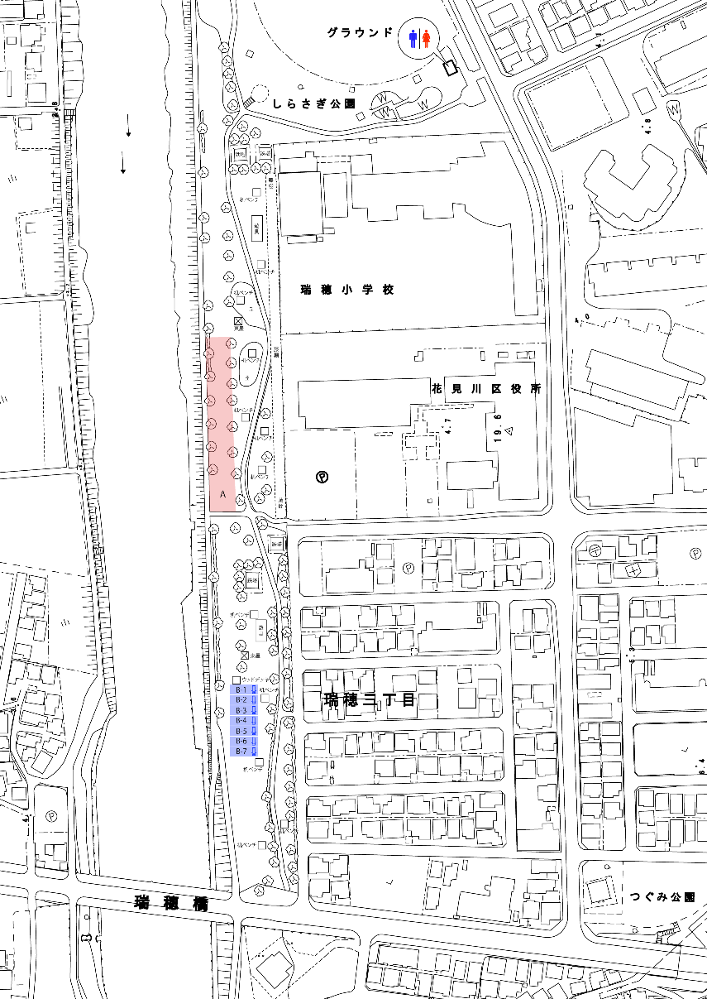
〈区域A〉
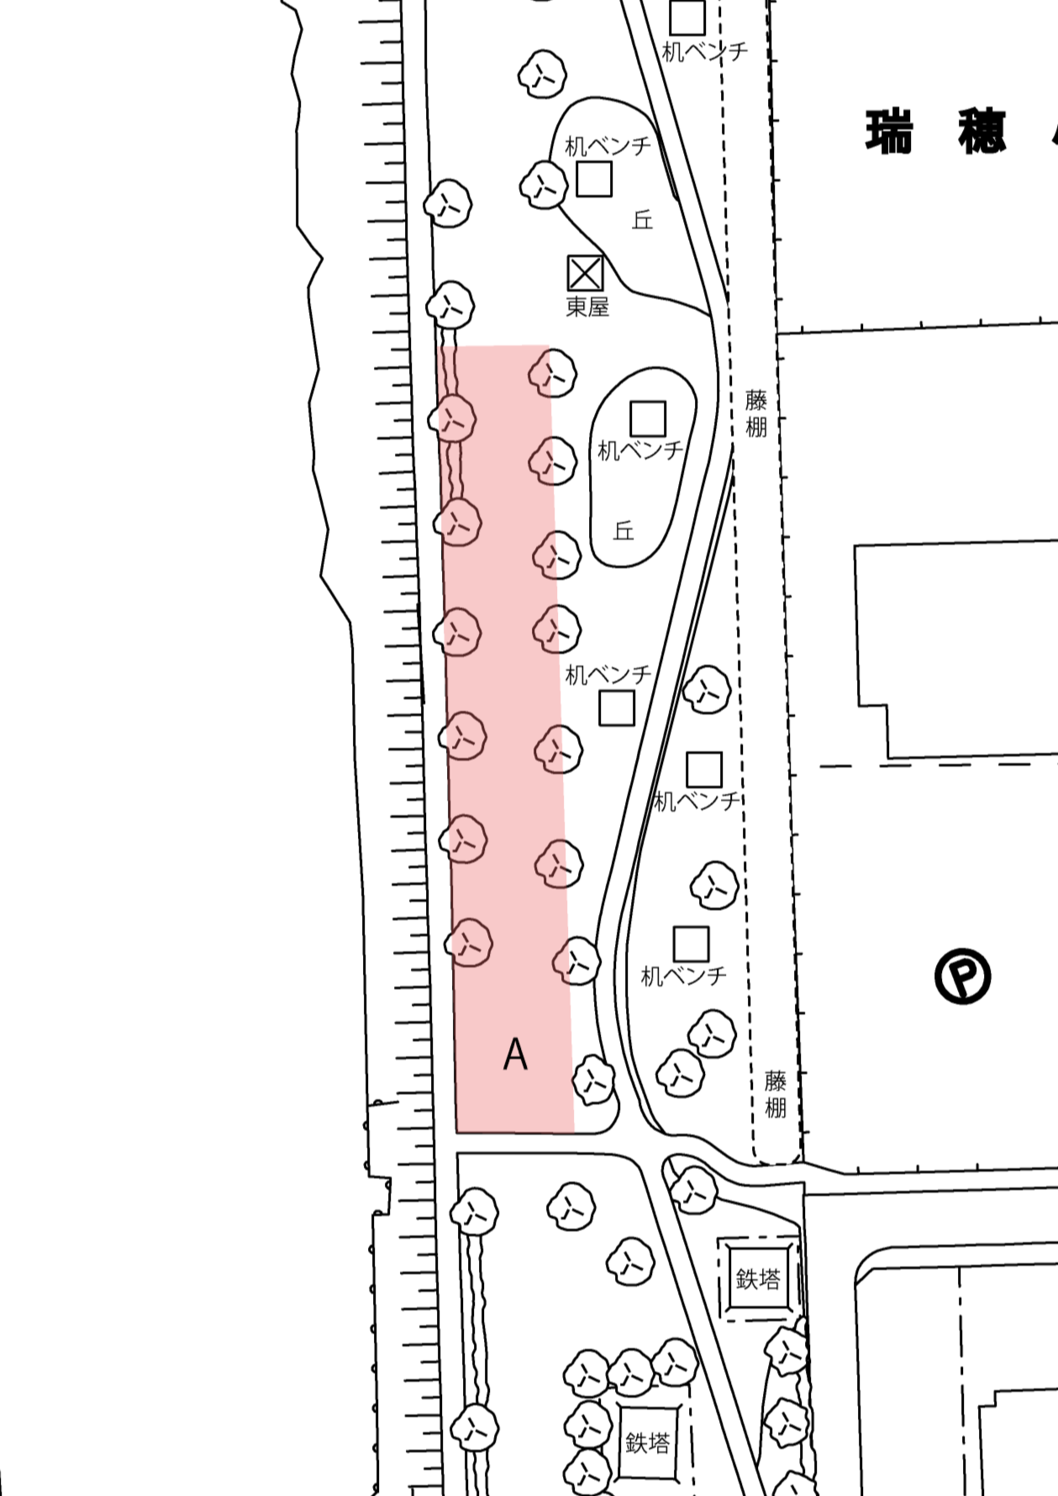

〈区域B〉
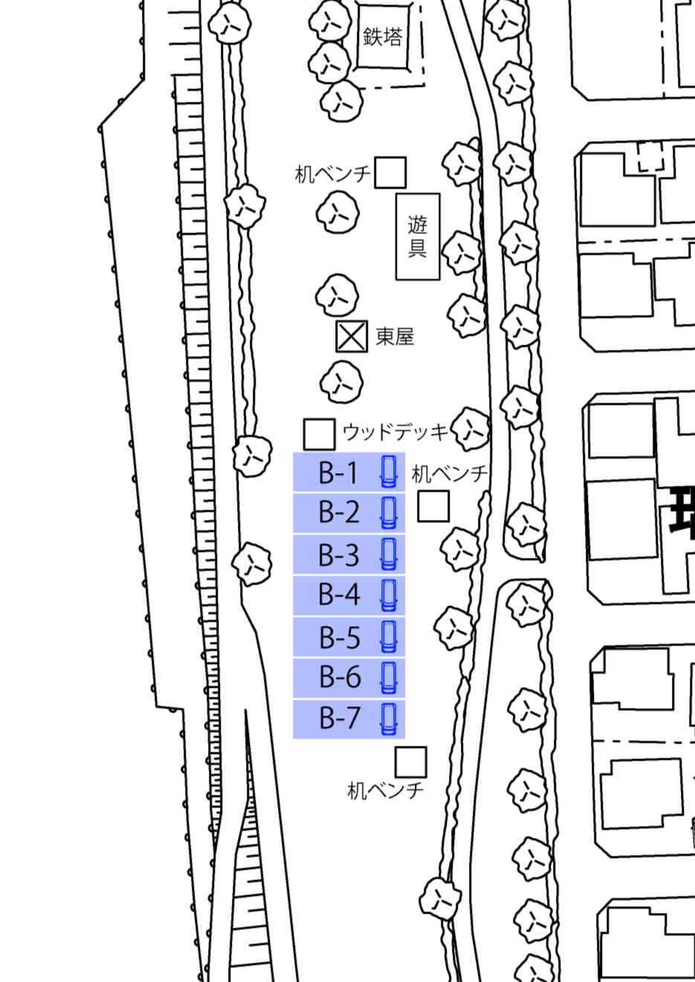

【事業内容】

火気の使用希望について、該当する物に丸を付けてください
なし | 発電機 | ガスボンベ | 炭火 | ほか
（４）SNS発信用調書
①概要
100～500文字程度で掲載するメッセージをお願いします。

②投稿用写真３枚程度
※メール等に添付して送付してください。なるべく高解像度の画像をお願いします。
※内容に応じて、差し替えをご依頼させていただく場合があります。

以上

